KẾ HOẠCH RÈN NỀ NẾP TUẦN 2 “RÈN KỸ NĂNG VỆ SINH”
NH 25-26 KHỐI 5 TUỔI
LỚP | Thứ 2 | Thứ 3 | Thứ 4 | Thứ 5 | Thứ 6 | Ghi chú
LỚP | Ngày 11/8 | Ngày 12/8 | Ngày 13/8 | Ngày 14/8 | Ngày 15/8
5A1 | Rèn kỹ năng nhận biết kí hiệu khăn, ca cốc | Rèn kỹ năng rửa mặt, rửa tay | Rèn kỹ năng lấy và cất ghế | Rèn kỹ năng ngồi học đúng tư thế | Rèn kỹ năng thay quần áo cất vào balo
5A2 | Ngày 11/8/2025  “ Rèn thao tác rửa tay bằng xà phòng | Ngày 12/8/2025  Rèn thao tác rửa mặt | Ngày 13/8/2025  “ Rèn trẻ nhận đúng ký hiệu trên đồ dùng cá nhân” | Ngày 14/8/2025  Rèn trẻ cách điểm danh bằng ký hiệu | Ngày 15/8/2025  Rèn trẻ nề nếp cất đồ chơi
5A3 | Lấy và cất đồ dùng đúng nơi quy định | Rèn trẻ nhận kí hiệu ca uống nước và khăn mặt | Rèn trẻ rửa mặt đúng cách | Rèn trẻ cách rửa tay đúng cách | Rèn trẻ về tổ ngồi học
5A4 | Rèn kỹ năng vứt rác đúng nơi quy định | Rèn thói quen sắp xếp đồ dùng cá nhân | Rèn kỹ năng nhận ký hiệu ca, cách úp ca | Rèn trẻ kỹ năng rửa tay bằng xà phòng | Rèn trẻ kỹ năng rửa mặt
5A5 | Rèn kỹ năng rửa tay | Rèn nề nếp uống nước, xúc miệng nước muối | Rèn kỹ năng rửa mặt | Rèn nề nếp trong giờ học | Rèn trẻ một số thói quen hành vi văn minh
5A6 | Ngày 11/8/2025  Rèn kỹ năng nhận biết kí hiệu cá nhân | Ngày 12/8/2025  Rèn kỹ năng rửa tay | Ngày 13/8/2025  Rèn kỹ năng rửa mặt | Ngày 14/8/2025  Rèn kỹ năng ngồi học đúng tư thế | Ngày 15/8/2025  Rèn kỹ năng sắp xếp đồ dùng đồ chơi ngăn nắp
TỔ TRƯỞNG CHUYÊN MÔN
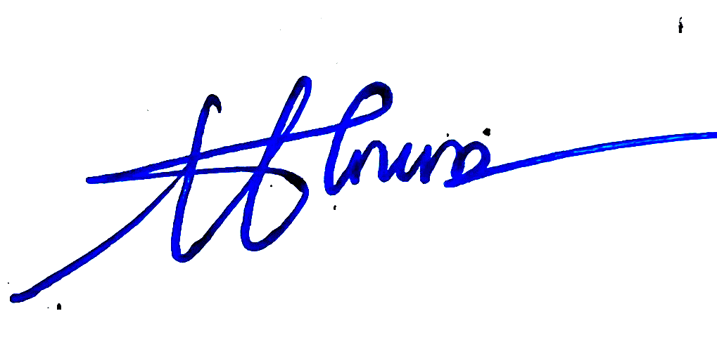

Trần Thị Thu Giang

